Qui sont ces indésirables et comment agissent-ils ? 2
Supprimez les programmes malveillants 3
Le logiciel antimalware caché de Microsoft 6
La trousse à outils spécialisée 8
SmitFraudFix 8
CWShredder 8
Spybot S&D 9
Ad Aware SE Plus 10
HijackThis 10

Malgré vos précautions, des virus et des spywares ont réussi à pénétrer dans votre PC. Voici nos solutions pour les éliminer définitivement.
Depuis quelques jours, votre logiciel antivirus vous signale la présence de Morris et de Benjamin ! Il ne s'agit pas de personnes désirant vous contacter par Internet, mais de virus, qui font partie de la grande famille des malwares. Bien plus générique que le terme virus, souvent utilisé à tort, le terme malware englobe tous les programmes malveillants qui pourraient s'introduire dans votre PC. Des programmes non sollicités envoyés entre autres par des pirates informatiques dans le but de récupérer des données, ou de les détruire. Heureusement, vous disposez de systèmes de défense, comme le logiciel antivirus ou le pare-feu. Mais que se passe-t-il lorsque votre antivirus détecte la présence d'un intrus et qu'il ne réussit pas à le déloger de votre système. Que faire lorsque cet inopportun ne cesse de réapparaître ? En fait, il peut y avoir deux programmes malveillants : le malware et le programme qui génère le malware. Votre antivirus peut éradiquer le malware mais ne pas détecter celui qui le génère. Du coup, ce dernier reviendra sans cesse.
Deux stratégies de défense
La solution ? Vous avez le choix entre deux possibilités : utiliser des logiciels spécifiques qui vont travailler de façon complémentaire avec les utilitaires de nettoyage déjà présents dans votre ordinateur, ou vous tourner vers des logiciels de désinfection plus pointus spécialement conçus pour supprimer un malware en particulier.
Mais si ces logiciels sont généralement faciles à mettre en oeuvre, ils ne seront vraiment efficaces que si vous observez une procédure rigoureuse : arrêt momentané de la restauration du système, exécution du programme de désinfection en mode sans échec, etc.
Si l'un de vos logiciels de défense vous avertit de la présence d'un invité indésirable dans votre ordinateur, et qu'il n'arrive pas malgré tous ses efforts à le mettre dehors, voici nos solutions pour le mettre à la porte !
Qu'est-ce que c'est ?
Pare-feu
Firewall en anglais. Système de protection matériel et/ou logiciel qui interdit l'entrée dans un réseau sans autorisation. Un pare-feu personnel peut être utilisé pour protéger un PC contre les intrusions. Dans certains cas, cela peut bloquer le téléchargement des fichiers. Il faut alors le désactiver temporairement.
Restauration de Windows
Fonction de Windows XP et Windows Me qui permet de créer des points de restauration et de restaurer les fichiers importants du système à une date antérieure (à sélectionner dans une liste). Les points de restauration sont soit créés automatiquement par Windows, périodiquement ou lors de l'installation d'un logiciel, soit créés manuellement par l'utilisateur.

Qui sont ces indésirables et comment agissent-ils ?
Afin de mieux connaître ces programmes qui ne vous veulent pas du bien, voici un descriptif des principales familles de malwares. Nous ne parlerons pas ici de spam ou de phishing, qui ne sont pas des malwares à proprement parler mais plutôt des pratiques gênantes, voire dangereuses, destinées à vous pousser à déclencher une action, cliquer sur un lien, par exemple, en vous trompant sur la nature de cette action.
Le virus
Le but du virus informatique est de se répandre dans un programme hôte, soit un logiciel, soit le système d'exploitation (qui n'est en fait qu'un gros logiciel). Il peut alors modifier le code du fichier infecté en ajoutant ses propres lignes de code - le programme initial fonctionne toujours -, ou remplacer une partie du code original par son propre code - le programme initial ne fonctionne plus et ne peut être réparé. Ainsi, quand le logiciel initial est lancé, le virus l'est également. C'est le plus dangereux des malwares, car la palette de nuisances potentielles est grande. Le rétrovirus est une sous-classe de virus : son seul but est d'annihiler les défenses de votre ordinateur (logiciel antivirus, pare-feu), qui ne pourra plus se protéger des malwares.
Le cheval de Troie
Extrêmement répandu, le cheval de Troie est un outil de prise de contrôle à distance de l'ordinateur au moyen d'un programme apparemment anodin. Si vous exécutez ce programme, le cheval de Troie va s'installer et ouvrir une porte dérobée vers Internet, exactement comme le fait votre explorateur Internet ou votre logiciel de messagerie, sauf qu'ici, il le fait à votre insu. La porte étant ouverte, un pirate informatique peut accéder à votre ordinateur et envoyer un fichier (un virus ou un spyware, par exemple) mais aussi récupérer vos fichiers ou les supprimer. Il peut aussi, dans certains cas, lancer l'un de vos logiciels, redémarrer votre machine, etc.
Le ver
Le ver fait partie de la famille des virus, avec une différence : il peut se reproduire. C'est l'outil idéal pour infecter des milliers d'ordinateurs à travers le monde en quelques heures seulement. Il utilise pour cela toute une palette de moyens. Le plus répandu est le courriel. Caché dans un message anodin, une pièce jointe, par exemple, il peut s'installer sur votre disque dur, regarder tous les contacts de votre carnet d'adresses, se répliquer autant de fois que nécessaire et envoyer un message infecté à tous vos contacts et ainsi de suite, avant de causer ses méfaits. Il peut aussi utiliser une faille de sécurité de votre système d'exploitation (si celui-ci n'est pas à jour, par exemple), regarder si un cheval de Troie a déjà ouvert une porte dérobée pour s'infiltrer, utiliser des logiciels de messagerie instantanée, des logiciels de partage de fichiers (peer to peer), etc. C'est le plus contagieux.
Le spyware
Le spyware est un programme caché qui espionne certaines données pour les communiquer à un pirate via, par exemple, une porte dérobée (voir plus haut « le cheval de Troie »). Il peut ainsi accéder à vos favoris Internet pour qu'un pirate vous envoie du spam (courriel non sollicité), enregistrer tout ce que vous tapez sur votre clavier, relever votre numéro de carte bancaire, vos différents comptes bancaires, etc. Un spyware peut être installé sur votre ordinateur par un virus, par exemple, mais également être caché dans un logiciel, en général un freeware téléchargé sur Internet, et fonctionner en parallèle.
Le rootkit
Bien sûr, les malwares peuvent être détectés et éliminés par les logiciels antivirus ou les pare-feu. Désormais, pour contrer ces défenses, les pirates développent des rootkits : ce sont des ensembles de programmes chargés de dissimuler l'activité nuisible d'un malware.

Qu'est-ce que c'est ?
Faille de sécurité
Il s'agit d'une vulnérabilité dans un système d'exploitation ou un logiciel. Cette faille permet à un pirate informatique d'exécuter à distance des commandes comme s'il s'agissait de l'utilisateur, et d'accéder aux données de l'ordinateur.
Peer to peer
Prononcer « pirtoupir ». Technique consistant à mettre en relation directe les micros de particuliers en passant soit par des logiciels, soit par des sites spécialisés qui assurent l'aiguillage. Les réseaux peer to peer constituent ainsi de vastes réseaux d'échange et de partage de fichiers. Ils sont très utilisés pour le téléchargement et la diffusion - souvent illégale - de fichiers MP3 et de films en DivX.
Phishing
Principe incitant les internautes à saisir des coordonnées personnelles (adresse, numéro de carte bancaire, etc.) sur de faux sites qui imitent des sites de confiance, par exemple celui d'une banque ou une boutique en ligne, dans un but d'escroquerie.
Spam
Le terme spam désigne les courriels indésirables (principalement publicitaires) reçus dans les boîtes à lettres électroniques. C'est une technique marketing de diffusion de messages en masse, qui utilise des adresses électroniques collectées à l'insu des internautes. A l'origine, le spam est une conserve au goût insipide.

Supprimez les programmes malveillants

Voici les étapes à suivre pour vous débarrasser définitivement d'un malware récidiviste.
Malgré plusieurs tentatives, votre antivirus, pourtant bien à jour, n'arrive pas à supprimer le malware qui ne cesse de réapparaître. Pas de panique, la situation n'est pas désespérée. Voici comment vous en débarrasser.
Etape 1 : trouvez l'outil adéquat
Commencez par vérifier s'il existe un outil de désinfection spécifiquement adapté au virus ou au cheval de Troie que vous indique votre logiciel de sécurité. Il existe plusieurs sites Internet proposant gratuitement des petits logiciels chargés de nettoyer un malware récalcitrant en particulier (ou une famille de malwares, car il peut en exister de nombreuses variantes). Le site Secuser est l'un d'entre eux.
1 - Notez le nom du malware puis rendez-vous à l'adresse suivante : www.secuser.com.
Regardez dans la colonne de gauche à la rubrique Virus, vous trouverez le lien Désinfection. Cliquez dessus. Ce lien pointe vers une page intégrant un grand nombre d'outils de désinfection. Cherchez dans la liste votre malware.
2 - Supposons que vous soyez infecté par le virus Sobig.C. Vous devez alors cliquer sur l'utilitaire FixSbigC. Une fenêtre de téléchargement vous demande si vous voulez enregistrer ce logiciel sur votre PC, répondez par l'affirmative et sélectionnez le bureau comme dossier d'enregistrement.
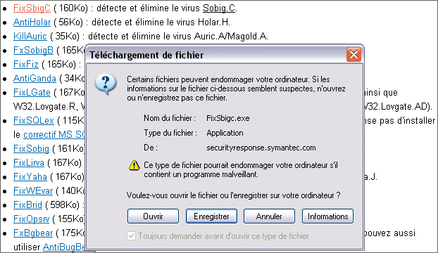
Etape 2 : désactivez la restauration du système
Attention ! Ne vous précipitez pas pour exécuter le fichier dès que le téléchargement est terminé ! Il faut observer quelques règles de précaution si vous voulez être sûr de vous débarrasser définitivement du malware.
Tout d'abord, vous devez désactiver la restauration de Windows. En effet, l'une des premières tâches de nombre de malwares est de se répliquer dans les fichiers de restauration de Windows. Ainsi, si vous supprimez le malware mais que vous voulez, plus tard et pour une tout autre raison, revenir à un état antérieur de Windows en utilisant un point de restauration, le malware sera réactivé.
Et malheureusement, très peu de logiciels antivirus ou de programmes de désinfection peuvent nettoyer les fichiers de restauration. Mais en désactivant la restauration du système, vous effacez en même temps tous les points de restauration de votre machine, éliminant ainsi la possibilité de réinfection.
1 - Cliquez avec le bouton droit sur l'icône Poste de travail et sur Propriétés.
Cliquez ensuite sur l'onglet Restauration du système et cochez la case Désactivez la restauration du système sur tous les lecteurs.
Cliquez sur Appliquer.
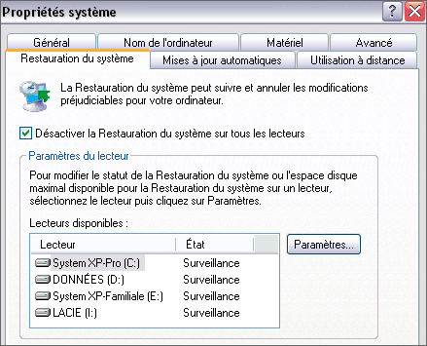
2 - Un message vous prévient que cette manipulation va supprimer tous les points de restauration existants. Cliquez sur Oui.
Etape 3 : redémarrez en mode sans échec
L'opération suivante, à faire avant d'activer l'outil de désinfection, est de redémarrer votre micro en mode sans échec. Ce mode permet de démarrer Windows avec un minimum de services, c'est-à-dire de programmes exécutés au démarrage. Ainsi, le malware ne sera pas activé et vous aurez plus de chances de le supprimer.
1 - Pour redémarrer votre ordinateur en mode sans échec, cliquez sur Démarrer, puis sur Arrêter et sur Redémarrer. Soyez vigilant, dès que le système redémarre, appuyez plusieurs fois sur la touche F8 de votre clavier pour faire apparaître les différents modes de démarrage de Windows. Choisissez le Mode sans échec.
2 - Une fois que Windows a démarré dans ce mode, vous pouvez enfin utiliser l'outil de désinfection que vous avez préalablement téléchargé. Pour cela, double-cliquez sur le fichier récupéré, puis suivez les instructions de l'assistant.
3 - Quand un message vous indique que le malware est éradiqué, redémarrez Windows (normalement cette fois) et faites un scan complet de votre système avec votre logiciel antivirus pour vérifier que l'intrus a bien disparu.
N'oubliez pas de réactiver la restauration du système ensuite.
Etape 4 : effacez les dernières traces
Même après suppression, il peut subsister des traces du malware. Notamment dans le registre de Windows. Pour supprimer ces traces, difficiles à découvrir, nous vous conseillons d'utiliser CCleaner. Ce logiciel de nettoyage gratuit propose, entre autres, la vérification de l'intégrité du registre en supprimant les références aux DLL et aux extensions de fichiers invalides ou inexistantes. De plus, il crée un fichier de sauvegarde qui vous permettra de revenir en arrière, au cas où.
1 - Pour télécharger CCleaner en français, tapez dans votre navigateur Internet l'adresse suivante : www.ccleaner.com/ccdownload.asp.
Une fois le logiciel installé, exécutez-le et vérifiez simplement, via l'onglet Erreurs, que toutes les cases concernant l' Intégrité du registre et l' Intégrité des fichiers sont cochées.
2 - Cliquez ensuite sur Chercher les erreurs, et à la fin de l'analyse cliquez sur Réparer les erreurs sélectionnées (toutes par défaut). Il vous sera alors proposé de créer une sauvegarde, nous vous conseillons d'accepter.
Qu'est-ce que c'est ?
Registre
Appelé base de registre avant Windows 98. Il s'agit d'un ensemble de fichiers de Windows dans lequel ce dernier et les autres logiciels installés sur le PC stockent leurs paramètres de fonctionnement. A modifier avec prudence.
DLL Dynamic Link Library
Fichiers de Windows, portant l'extension.dll. Ils sont nécessaires au fonctionnement d'un logiciel et sont installés automatiquement en même temps que le logiciel. L'absence d'un de ces fichiers ou une mauvaise version peut empêcher le logiciel de fonctionner.

Le logiciel antimalware caché de Microsoft
Si votre version de Windows XP est à jour, vous devez disposer du Service Pack 2. Si vous avez un doute, cliquez avec le bouton droit de la souris sur l'icône Poste de travail, cliquez sur Propriétés et, dans l'onglet Général, regardez la dernière ligne du champ Système.
Si vous avez bien le Service Pack 2, et que vous avez laissé Windows gérer les mises à jour automatiquement, vous disposez d'un outil antimalware sans le savoir : MRT (Malware Remove Tool pour outil de suppression des malwares). Précisons que cet outil est mis à jour une fois par mois.
Pour lancer le programme, cliquez simplement sur Démarrer puis sur Exécuter et tapez mrt. Une nouvelle fenêtre s'affiche. (Il se peut que le système vous demande de procéder à une mise à jour du programme.)
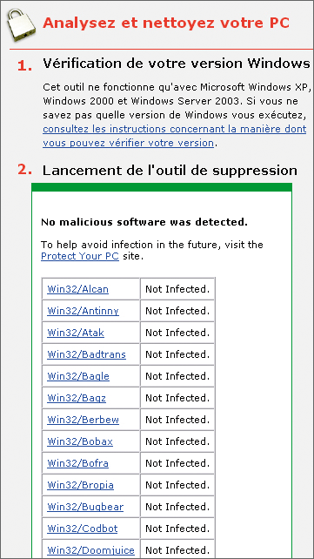
Cliquez sur Suivant, puis choisissez le type d'analyse : rapide, complète ou personnalisée. Cliquez de nouveau sur Suivant pour lancer l'analyse.
Si MRT n'est pas installé sur votre ordinateur, vous pouvez soit l'utiliser en ligne depuis le site de Microsoft, soit le télécharger manuellement. Pour utiliser MRT en ligne, rendez-vous à l'adresse suivante : www.microsoft.com/france/securite/outils/malware.mspx.
Cliquez dans le cadre rouge sur Vérifier si mon PC est infecté puis, dans la fenêtre qui s'ouvre, cliquez sur I Agree et Continue pour lancer l'analyse. Patientez quelques instants (la durée dépend de la rapidité de votre connexion à Internet) pour voir le résultat.
Un grand tableau indique alors, malware par malware, si votre machine est infectée. Si tel est le cas, il suffira de cliquer sur le nom du ou des malwares présents sur votre ordinateur pour voir la solution proposée par Microsoft.
Pour télécharger MRT, toujours à la même adresse, regardez à droite la rubrique Liens connexes et cliquez sur le lien Télécharger l'outil. Une nouvelle page apparaît. Cliquez sur Télécharger.

Qu'est-ce que c'est ?
Service Pack 2
Ou SP2. Ensemble de correctifs et d'améliorations destinés à améliorer et sécuriser le système d'exploitation Windows XP. Le SP2 peut être téléchargé via le service Windows Update ou par les mises à jour automatiques du système.

La trousse à outils spécialisée

En cas d'infection par des malwares, des programmes gratuits sont là pour vous aider à les éliminer. Voici une sélection des plus utiles.
Si, malgré toutes vos précautions, quelques malwares venaient à franchir les barrières de défense que vous avez dressées pour défendre votre ordinateur, ne paniquez pas. Ne vous précipitez pas pour désinstaller furieusement votre logiciel antivirus pour en chercher un autre plus performant. Il suffit le plus souvent d'adjoindre à votre logiciel antivirus quelques petits programmes spécialisés, et gratuits, qui vous aideront à débusquer et à éradiquer les intrus. Nous avons sélectionné pour vous les plus utiles.

SmitFraudFix
Cet utilitaire est spécialisé dans la suppression des « Desktop Hijack », c'est-à-dire des malwares modifiant des éléments du bureau de Windows : changement de l'image d'arrière-plan du bureau par une autre (écran noir par exemple), de la barre des tâches, etc.
Télécharger ici

Plusieurs fichiers se trouvent dans le dossier, il faut cliquer sur celui qui se nomme SmitfraudFix.cmd pour lancer l'utilitaire. Attention, cet utilitaire peut entrer en conflit avec le logiciel Kaspersky Antivirus
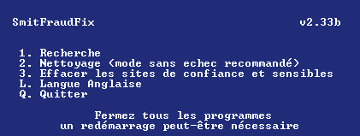

CWShredder
La page d'accueil de votre navigateur change toute seule, et de nouveaux favoris inconnus, pointant le plus souvent vers des sites pour « adultes », font leur apparition. Vous êtes victime de malwares de type CoolWebSearch. Et quand vous pensez les avoir éradiqués avec votre logiciel antivirus ou antispyware, ils reviennent sans cesse. Il vous faut un outil spécialisé : CWShredder.
L'interface est en anglais, mais il est très facile à utiliser. Il suffit de cliquer sur Fix->, d'attendre la fin de l'analyse et de cliquer sur Next pour détruire de façon définitive ces malwares agaçants.
Pensez avant chaque analyse à cliquer sur Check For Update afin de vérifier que vous disposez bien de la dernière version du logiciel.
Télécharger ici

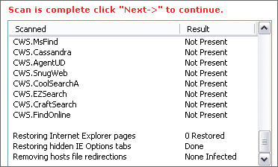

Spybot S&D
Voici un outil complet pour traquer les spywares, mais aussi les dialers (petits programmes qui effectuent des appels surtaxés), les keyloggers (qui enregistrent ce que vous tapez sur votre clavier), les chevaux de Troie, etc. Il est possible d'annuler toute modification effectuée par Spybot S&D (Search & Destroy) et d'ajuster le logiciel grâce à de nombreux paramètres. L'interface est en français, mais l'aide est en anglais. Attention, si vous utilisez Spybot et Ad Aware, les deux logiciels peuvent entrer en conflit, AdAware analysant les dossiers de sauvegarde de Spybot comme des fichiers dangereux.
Télécharger ici

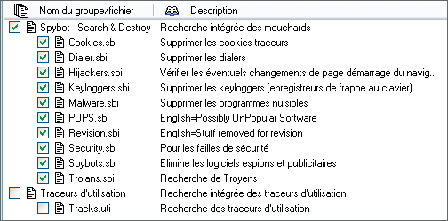

Ad Aware SE Plus
Ad Aware permet de savoir si des spywares non détectés par votre système de protection se sont cachés dans votre système. Capable de reconnaître de nombreux malwares et fréquemment mis à jour, Ad Aware traque efficacement ces « codes malicieux » en analysant la mémoire, les disques durs et le registre de votre ordinateur. L'interface est claire et il n'est pas nécessaire de manipuler les nombreux paramètres pour qu'il soit efficace.
Télécharger ici

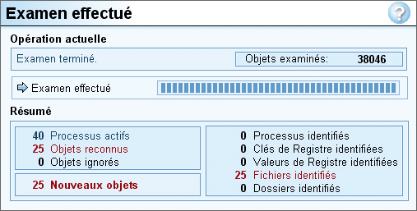
Le logiciel est en anglais, mais vous pouvez télécharger le pack de langues, disponible à la même adresse. Pour cela, cliquez en bas de la page sur l'icône Language Packs. Faites ensuite un double clic sur le fichier téléchargé et laissez vous guider.

HijackThis
Voici un programme particulièrement pratique... et particulièrement incompréhensible pour les néophytes. HijackThis est capable de dresser la liste de tous les programmes qui se lancent au démarrage de votre machine, et éventuellement de les supprimer. Encore faut-il pouvoir comprendre la signification des lignes énumérées par le programme.
Nous vous conseillons donc, si vous rencontrez un problème de sécurité que vous n'arrivez pas à résoudre ou à identifier, de créer un rapport avec Hijackthis et de le publier sur le forum de Micro Hebdo dans la rubrique Sécurité. Vous pourrez ainsi solliciter l'avis d'utilisateurs experts capables de décrypter ces informations et éventuellement de vous indiquer comment résoudre votre problème.
Télécharger ici

